[厦门大学医学院免疫学系高丰光&李晴2015年Oncotarget论文被关注](https://mp.weixin.qq.com/s?__biz=MzkyODUyMDc5MQ==&mid=2247501528&idx=4&sn=a8b29fbc46e4857a32a434c7a18c2ae2)

[天眼学术](javascript:void(0);)2025-04-27 00:05:47湖南

《Oncotarget》2015 Dec 1;6(38):40719-33.

doi: 10.18632/oncotarget.5825.

#1***Nebria gyllenhali***于2025年4月发表评论

比预期的要相似得多。

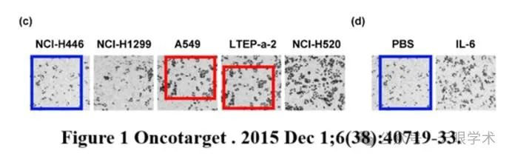

#2***Nebria gyllenhali***于2025年4月发表评论

比预期的要相似得多。

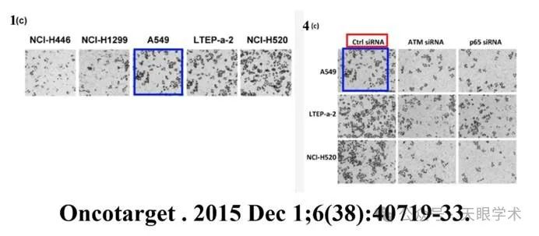

#3***Nebria gyllenhali***于2025年4月发表评论

比预期的要相似得多。

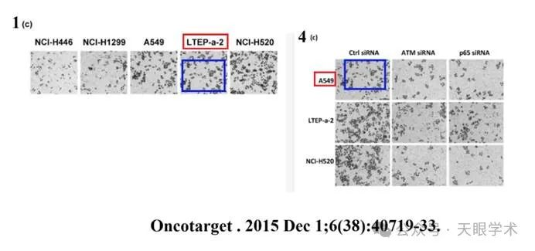

#4***Nebria gyllenhali***于2025年4月发表评论

比预期的要相似得多。

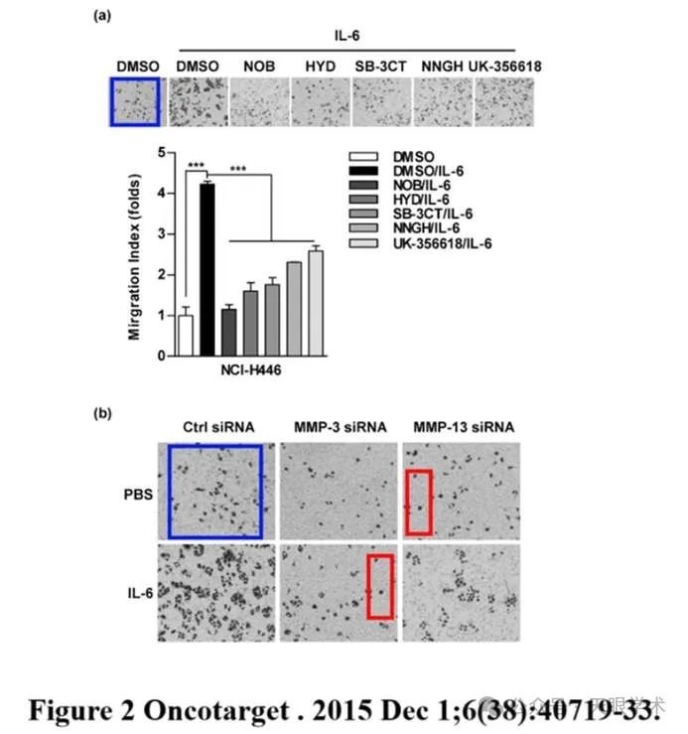

#5**Feng Guang Gao**于2025年4月发表评论

#1

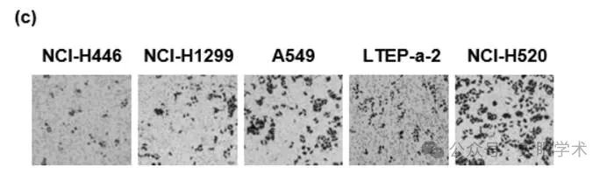

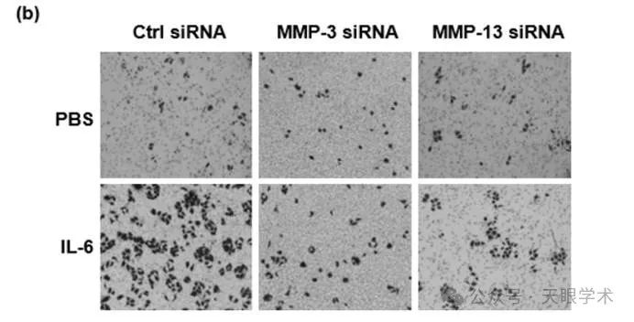

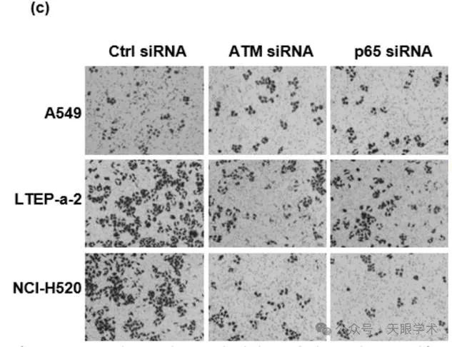

非常感谢您的意见。有些数据出错了。我们核对了原始数据，并修正了数据，如附件所示。

衔接：

https://pubmed.ncbi.nlm.nih.gov/26528698/

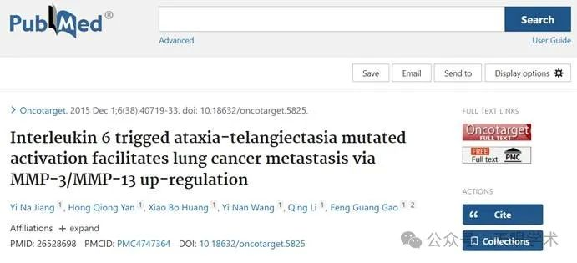

作者简介：

高丰光，男，博士，厦门大学医学院教授。主要研究领域神经递质对骨髓干细胞分化为树突状细胞过程中交叉提呈能力影响研究。阐明乙酰胆碱N型受体激动剂调控树突状细胞抗原交叉提呈能力的现象和机制。

李晴，厦门大学医学院副教授，硕士生导师。主要从事病毒分子生物学及细胞生物学研究。博士期间主要从事流行性出血热病毒（HFRS）的流行病学研究；在美国宾夕法尼亚大学医学院从事博士后工作期间，致力于研究人乳头瘤病毒（HPV）在宿主体内长期潜伏的机制、含溴结构域蛋白Brd4的生物学功能，包括蛋白-蛋白相互作用对乳头瘤病毒转录的调控、Brd4调节细胞生长与分裂的机制及Brd4对维持正常染色体结构的作用；近年来又开展了研究DNA损伤机制早期激酶ATM对肿瘤细胞生物学功能影响的研究。

评论衔接：

https://pubpeer.com/publications/AB5255924A1DD52F838406EB33D34E#0

免责声明：

本报道中的信息均来源于学术网站及已公开资料，我们对其准确性及完整性不做任何保证。如果有任何纰漏或不实之处，请通过QQ 642007239与我们联系。